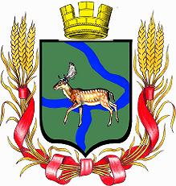
РОССИЙСКАЯ ФЕДЕРАЦИЯ
Дума Еланского городского поселения
Еланского муниципального района
Волгоградской области
РЕШЕНИЕ № 125 / 15
от 3 февраля 2011 года

Об утверждении Положения "О Флаге
Еланского городского поселения
Еланского муниципального района
Волгоградской области"

В соответствии со статьей 9 Федерального закона от 6 октября 2003 года № 131-ФЗ "Об общих принципах организации местного самоуправления в Российской Федерации", статьей 4 Устава Еланского городского поселения Еланского муниципального района Волгоградской области,
Дума Еланского городского поселения
Решила:
1. Принять предложение Корабельникова Василия Фёдоровича, разработавшего эскиз Флага муниципального образования, Еланского городского поселения Еланского муниципального района Волгоградской области.
2. Утвердить Положение «О Флаге Еланского городского поселения Еланского муниципального района Волгоградской области», согласно приложению 1.
3. Утвердить рисунок Флага Еланского городского поселения Еланского муниципального района Волгоградской области согласно приложению 2.
4. Администрации Еланского городского поселения направить необходимый пакет документов по Гербу и Флагу Еланского городского поселения Еланского муниципального района Волгоградской области в Геральдический совет при Президенте Российской Федерации на геральдическую и вексиллологическую экспертизу с последующим внесением флага в Государственный геральдический регистр Российской Федерации.
5. Контроль за исполнением настоящего решения возложить на Главу администрации Еланского городского поселения Савина Н.А.
6. Настоящее решение вступает в силу со дня его официального обнародования.

Председатель Думы
Еланского городского поселения В.Ф.Корабельников

Глава Еланского
городского поселения Н.А.Савин

Приложение 1
к решению Думы Еланского
городского поселения
от 3 февраля 2011 года № 125/15

Положение
о Флаге Еланского городского поселения
Еланского муниципального района Волгоградской области

Настоящим положением устанавливается Флаг Еланского городского поселения Еланского муниципального района Волгоградской области, его описание и порядок официального использования.
1. Общие положения.
1.1. Флаг Еланского городского поселения Еланского муниципального района Волгоградской области (далее - Флаг Еланского городского поселения) составлен на основании Герба Еланского городского поселения Еланского муниципального района Волгоградской области, по правилам и соответствующим традициям вексиллологии, и отражает исторические, культурные, социально-экономические, национальные и иные местные традиции.
1.2. Положение о флаге и оригинал изображения Флага Еланского городского поселения хранятся в администрации Еланского городского поселения Еланского муниципального района Волгоградской области и доступны для ознакомления всем заинтересованным лицам.
2. Статус Флага Еланского городского поселения:
2.1. Флаг Еланского городского поселения является официальным символом Еланского городского поселения Еланского муниципального района Волгоградской области;
2.2. Флаг Еланского городского поселения подлежит внесению в Государственный геральдический регистр Российской Федерации.
3. Описание и обоснование символики Флага Еланского городского поселения.
3.1. Описание Флага Еланского городского поселения.
Флаг Еланского городского поселения представляет собой прямоугольное полотнище в пропорциях 2:3, воспроизводящее композицию Герба муниципального образования «Еланское городское поселение» Еланского муниципального района Волгоградской области состоящее из трёх равновеликих горизонтальных частей: белой, красной и жёлтой, разделенных между собой голубыми полосами шириной в 1/20 ширины флага, поверх изображена лань идущая в сторону древка.
3.2. Обоснование символики Флага Еланского городского поселения.
В основу создания Флага Еланского городского поселения также как и Герба положена легенда возникновения слободы Елань.
Первыми поселенцами наряду с русскими были переселенцы с Украины. Когда они прибыли на новые земли то увидели пасущихся ланей, и прозвучали первые слова – «Тут Е лань!», что на украинском означало – здесь водится лань. Отсюда и пошло название слободы Елань при слиянии рек Терсы и Елани.
Цвета Флага означают:
- белый цвет – символ христианства;
- красный цвет – символ русского народа;
- жёлтый цвет – символ украинского народа;
- синие полосы – символ 2-х рек Терсы и Елань.
4. Порядок воспроизведения Флага Еланского городского поселения.
4.1. Воспроизведение Флага Еланского городского поселения, независимо от его размеров и техники исполнения, должно точно соответствовать вексиллологическому описанию, приведенному в пункте 3.1 статьи 3 настоящего Положения.
Ответственность за искажение рисунка флага, или изменение композиции или цветов выходящее за пределы вексиллологически допустимого, несет исполнитель допущенного искажения или изменения.
5. Порядок официального использования Флага Еланского городского поселения.
5.1. Флага Еланского городского поселения поднят постоянно:
- на зданиях органов местного самоуправления;
- на зданиях предприятий, учреждений и организаций, находящихся в муниципальной собственности.
5.2. Флага Еланского городского поселения установлен постоянно в залах заседаний органов местного самоуправления, рабочих кабинетах выборных должностных лиц местного самоуправления; предприятий, учреждений и организаций, находящихся в муниципальной собственности.
5.3. Флага Еланского городского поселения размещается:
- на транспортных средствах Главы Еланского городского поселения Еланского муниципального района Волгоградской области, иных выборных должностных лиц местного самоуправления;
- на транспортных средствах, находящихся в муниципальной собственности.
5.4. Флага Еланского городского поселения поднимается (устанавливается) во время официальных церемоний и других торжественных мероприятий, проводимых органами местного самоуправления.
5.5. Флага Еланского городского поселения может быть поднят (установлен) во время торжественных мероприятий, проводимых общественными объединениями, предприятиями, учреждениями и организациями независимо от форм собственности, а также во время семейных торжеств.
5.6. В знак траура к верхней части древка Флага Еланского городского поселения крепится черная лента, длина которой равна длине полотнища флага. В знак траура Флага Еланского городского поселения, поднятый на мачте или флагштоке, должен быть приспущен до половины высоты мачты (флагштока).
5.7. При одновременном подъеме (размещении) Флага Еланского городского поселения и Государственного Флага Российской Федерации, Флаг Еланского городского поселения располагается справа от Государственного Флага Российской Федерации (с точки зрения стоящего лицом к Флагам).
При одновременном подъеме (размещении) Флага Еланского городского поселения и Флага Волгоградской области, в который входит муниципалитет, Флаг Еланского городского поселения располагается справа от Флага Волгоградской области, в который входит муниципалитет (с точки зрения стоящего лицом к Флагам).
При одновременном подъеме (размещении) Флага Еланского городского поселения, Государственного Флага Российской Федерации и Флага Волгоградской области, в который входит муниципалитет, Государственный Флаг Российской Федерации располагается в центре, а Флаг Еланского городского поселения - справа от центра (с точки зрения стоящего лицом к Флагам).
При одновременном подъеме (размещении) четного числа Флагов (более двух), Государственный Флаг Российской Федерации располагается слева от центра (если стоять к Флагам лицом). Справа от Государственного Флага Российской Федерации располагается Флаг Волгоградской области, слева от Государственного Флага Российской Федерации располагается Флаг Еланского городского поселения; справа от Флага Волгоградской области располагается Флаг иного муниципального образования, общественного объединения, либо предприятия, учреждения или организации.
5.9. Размер Флага Еланского городского поселения не может превышать размеры Государственного флага Российской Федерации, флага Волгоградской области, флагов иных субъектов Российской Федерации, а высота подъема Флага Еланского городского поселения не может быть больше высоты подъема Государственного флага Российской Федерации, флага Волгоградской области, флагов иных субъектов Российской Федерации.
5.9. Изображение Флага Еланского городского поселения может быть использовано в качестве элемента или геральдической основы на отличительных знаках, наградах Главы Еланского городского поселения, Думы Еланского городского поселения.
5.10. Рисунок Флага Еланского городского поселения может помещаться:
- на бланках Главы Еланского городского поселения, иных выборных должностных лиц местного самоуправления;
- на бланках Думы Еланского городского поселения Еланского муниципального района Волгоградской области и иных органов местного самоуправления;
- на бланках руководителей предприятий, учреждений и организаций, находящихся в муниципальной собственности;
- на бланках нормативных правовых актов органов местного самоуправления и должностных лиц местного самоуправления;
- на официальных изданиях органов местного самоуправления, предприятий, учреждений и организаций, находящихся в муниципальной собственности;
- на удостоверениях Главы Еланского городского поселения, лиц, осуществляющих службу на должностях в органах местного самоуправления, муниципальных служащих, депутатов Думы Еланского городского поселения;
- членов иных органов местного самоуправления; служащих (работников) предприятий, учреждений и организаций, находящихся в муниципальной собственности;
- на отличительных знаках, наградах Главы Еланского городского поселения;
- на отличительных знаках, наградах Думы Еланского городского поселения;
- на транспортных средствах, находящихся в муниципальной собственности.
5.11. Допускается размещение Флага Еланского городского поселения:
- на изданиях печатных средств массовой информации, краеведческих изданиях Еланского городского поселения и Еланского муниципального района;
- на грамотах, приглашениях, визитных карточках должностных лиц органов местного самоуправления, депутатов Думы Еланского городского поселения; а также использование его в качестве геральдической основы для изготовления знаков, эмблем, иной символики, оформления зрелищных мероприятий.
5.12. Порядок изготовления, использования, хранения и уничтожения бланков, печатей и иных носителей изображения Флага Еланского городского поселения устанавливается органами местного самоуправления Еланского городского поселения.
6. Порядок использования Флага Еланского городского поселения предприятиями, учреждениями и организациями, не находящимися в муниципальной собственности.
6.1. Порядок использования Флага Еланского городского поселения предприятиями, учреждениями и организациями, не находящимися в муниципальной собственности строятся на договорной основе.
6.2. Иные случаи использования Флага Думы Еланского городского поселения устанавливаются правовыми актами органов местного самоуправления и должностных лиц местного самоуправления.
7. Ответственность за нарушение настоящего Положения.
7.1. Использование Флага Думы Еланского городского поселения с нарушением настоящего Положения, а также надругательство над Флагом Еланского городского поселения влечет за собой ответственность в соответствии с законодательством Российской Федерации.
8. Заключительные положения.
8.1. Внесение в состав (рисунок) Флага Еланского городского поселения каких-либо изменений или дополнений, а также элементов официальных символов Волгоградской области допустимо лишь в соответствии с законодательством Российской Федерации, нормативными правовыми актами Волгоградской области. Эти изменения должны сопровождаться пересмотром статьи 3 настоящего Положения для отражения внесенных элементов в описании.
8.2. Право использования Флага Еланского городского поселения принадлежит органам местного самоуправления Еланского городского поселения.
8.3. Флаг Еланского городского поселения с момента утверждения его Думой Еланского городского поселения согласно Закону Российской Федерации от 9 июля 1993 года № 5351-1 "Об авторском праве и смежных правах" авторским правом не охраняется.

Приложение 2
к решению Думы Еланского
городского поселения
от 3 февраля 2011 года № 125/15

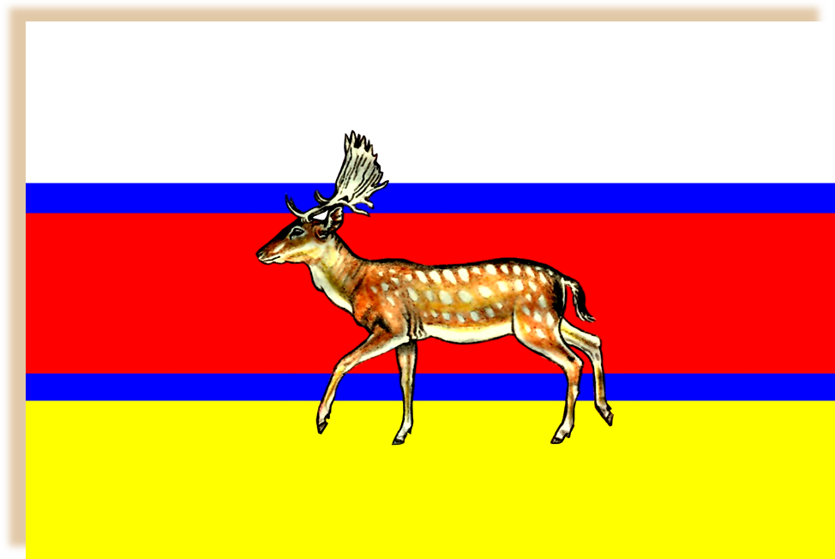

Ф л а г
Еланского городского поселения

Еланского муниципального района
Волгоградской области

